恒压供水控制系统
台达自动控制系统解决方案

李 伟

中达电通电通股份有限公司
机电事业上海部分公司

- 恒压供水控制的必要性：
随着社会的发展与进步，城市高层建筑供水问题日益突出，一方面要求提高供水质量，不要因为压力的波动造成供水障碍，另一方面要求保证供水的安全性及可靠性，针对这两方面的要求，新的供水方式和控制系统应运而生，这就是PLC控制的恒压控制供水系统。
- 台达的优势：
台达控制系统在与其它厂商品牌的控制系统的优势：
  - 台达产品的性价比比其它品牌的产品要高得多
  - 利用台达通讯便利，尽可能给用户省出更多的输入点，能给客户省出更多的成本
  - 利用台达人机10.4寸屏65000色华丽的色彩，使系统界面看起来更鲜艳更漂亮
  - 利用台达人机出色的动画功能，使客户能直观的看到系统的运行情况

- 生产工艺介绍：
  - 供水时，系统应保持恒压值运行；
  - 二台泵根据恒压的需要，采取“先开先停”的原则接入与运行；
  - 在用水量小的情况下，如果一台水泵连续运行超过45分钟，则要切换下一台泵，即系统具有“倒泵功能”，避免某一台水泵运行时间过长；
  - 二台泵在启动时具有软启动功能；
  - 要有完善的报警功能；
  - 对泵的操作要有手动功能。

- 工艺数据和分析：
    - 所采用的工控设备
1)台达DVP24ES00R2
2)台达DOP10ACTD
3)ABB 400变频器

2. 一般的实现方法及其缺点:
一般此类设备采用变频器直接采取模拟量，通过变频器计算，变频器通过继电器输出，输入到PLC输入点控制水泵的启停，且压力控制参数及变频器参数都需在变频器上改，使得操作监控很不方便且不够直观。

- 台达的控制方案
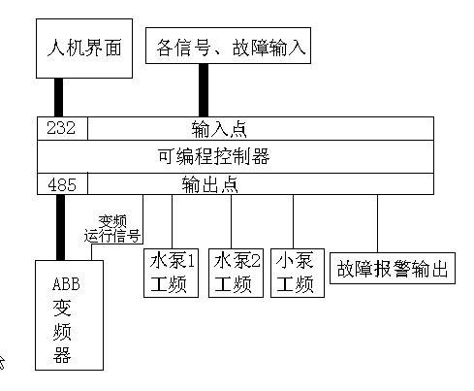
〈一〉总述
台达控制方案采用变频器直接采取模拟量，直接靠通讯读取变频器内部参数，将其压力值读出，经过数值转换再与人机中所设定的压力设定值进行比较，控制水泵的启动与停止，可以方便的在人机中设定您所需要的设定值，比如压力设定值、增益等参数，而且可以在人机上方便的察看系统的运行情况，比如实际压力，水泵电流、水泵的转速等等，而这一些都是通过台达PLC与变频器通讯的便利性实现的，而且靠台达人机的卓越动画性能制作出了漂亮的动画及65000色鲜艳的色彩，使客户能方便的直观的看到系统的水流运行情况。
〈二〉本案例主要特色介绍
- 通讯便利，采集参数主要是靠通讯完成；
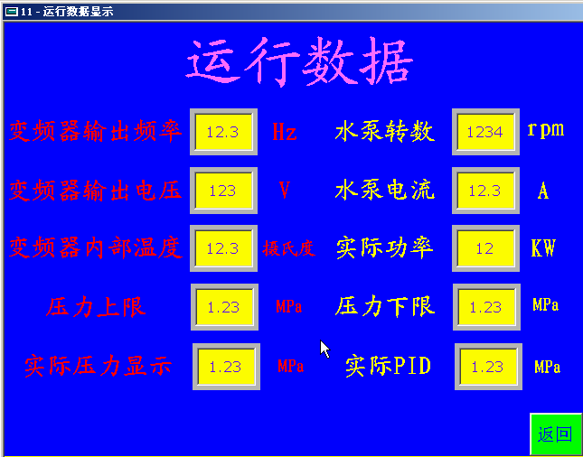

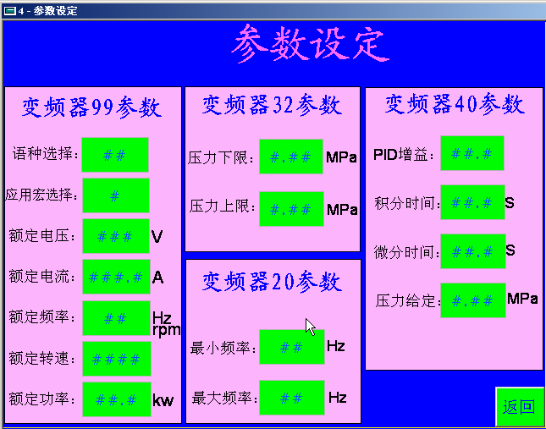

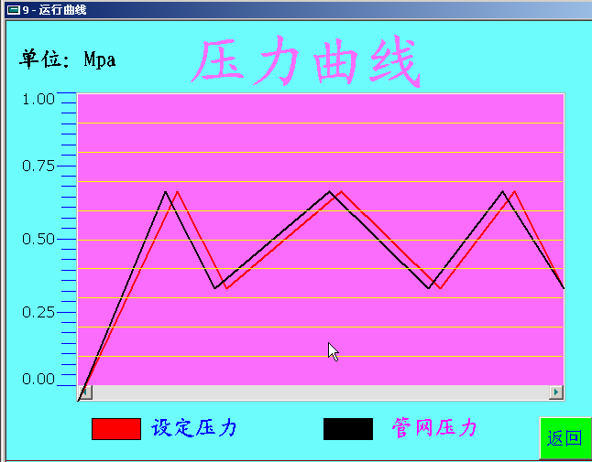

2、漂亮的动画，能反映出系统的水流运行情况。
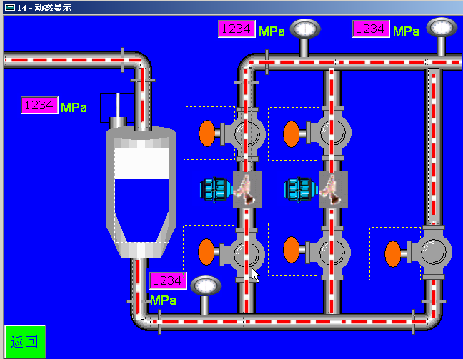

- 达到的效果
目前此系统作为熊猫水泵的样机已开发完毕，客户比较认可，现在客户已大批量采用台达人机、PLC等产品。

中达电通机电事业部上海分公司
李伟
2005/9/20

